№ | Адрес | Автор | Скриншот | Аннотация
1 | https://blog.sf.education/excel-dlya-finansistov-razbor-klyuchevyh-formul/ | Александр Вальцев | 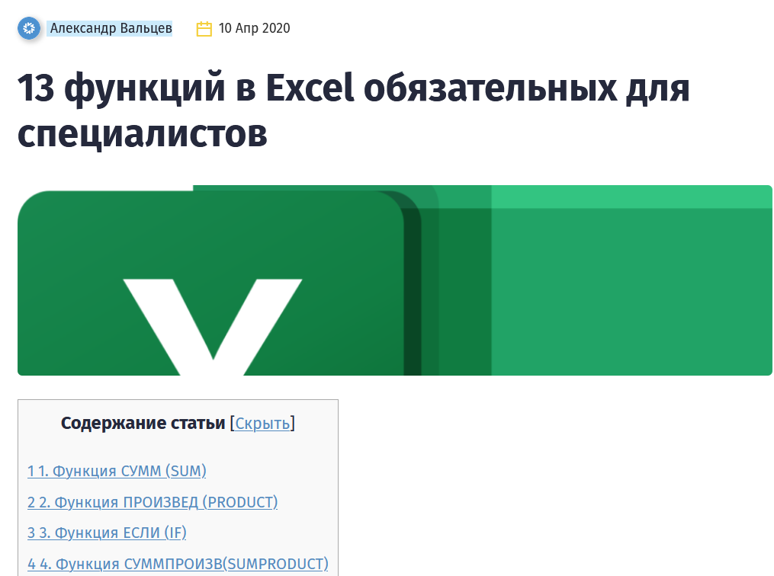 | Сайт с полезной информацией о самых востребованных функциях в excel.
2 | https://support.microsoft.com/ru-ru/office/%D1%84%D1%83%D0%BD%D0%BA%D1%86%D0%B8%D0%B8-excel-%D0%BF%D0%BE-%D0%BA%D0%B0%D1%82%D0%B5%D0%B3%D0%BE%D1%80%D0%B8%D1%8F%D0%BC-5f91f4e9-7b42-46d2-9bd1-63f26a86c0eb | Microsoft | 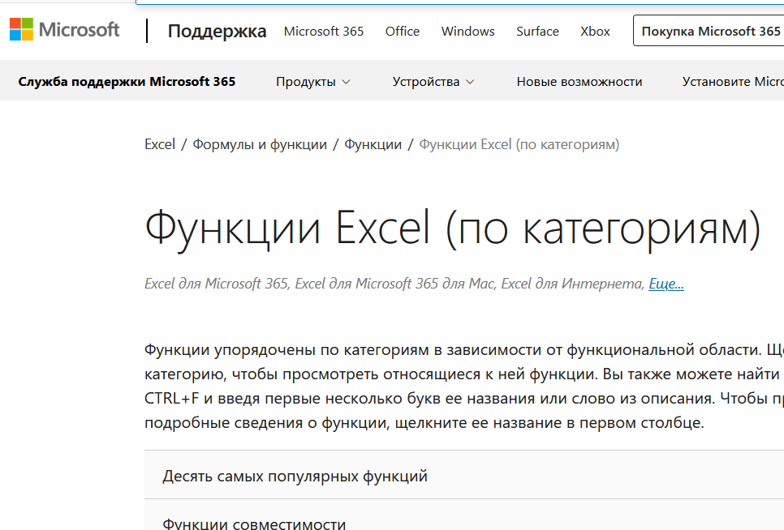 | Официальный сайт разработчика Excel с полным описанием всех функций.
3 | https://l-a-b-a.com/blog/1313-excel-dlya-nachinayushchih-10-bazovyh-funkcij-programmy | Саша Галабурда | 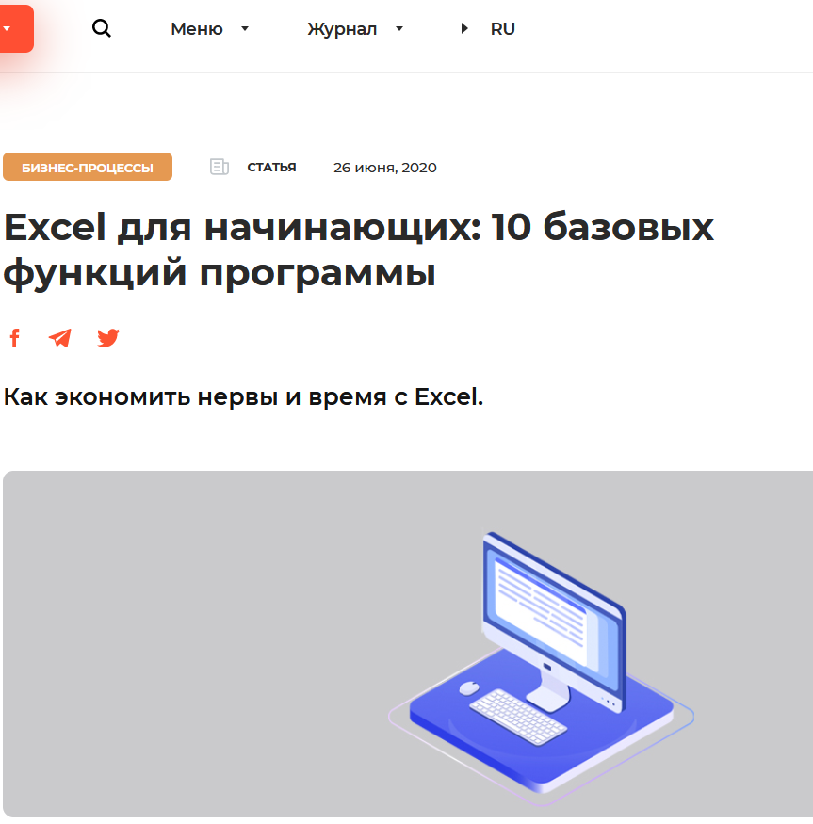 | Сайт для начинающих пользователей с описанием нужных для начала работы функций.
4 | https://texterra.ru/blog/21-poleznaya-funktsiya-excel-dlya-internet-marketologov.html | Ксения Самоткан | 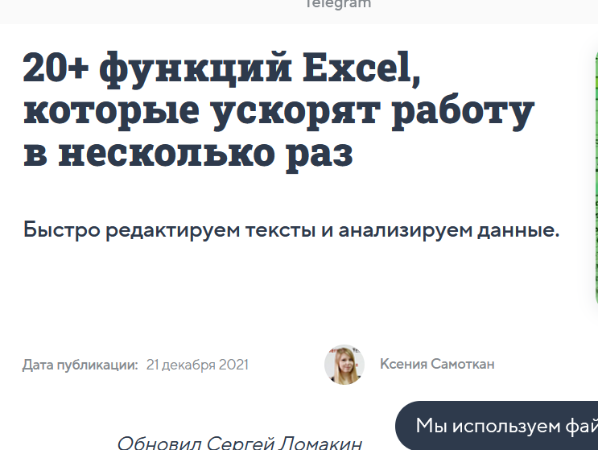 | Сайт с самыми полезными функциями excel, которые ускоряют выполнение работы.
5 | https://pixelplus.ru/samostoyatelno/stati/prodvizhenie-saytov/excel-dlya-seo.html | Дмитрий Севальнев | 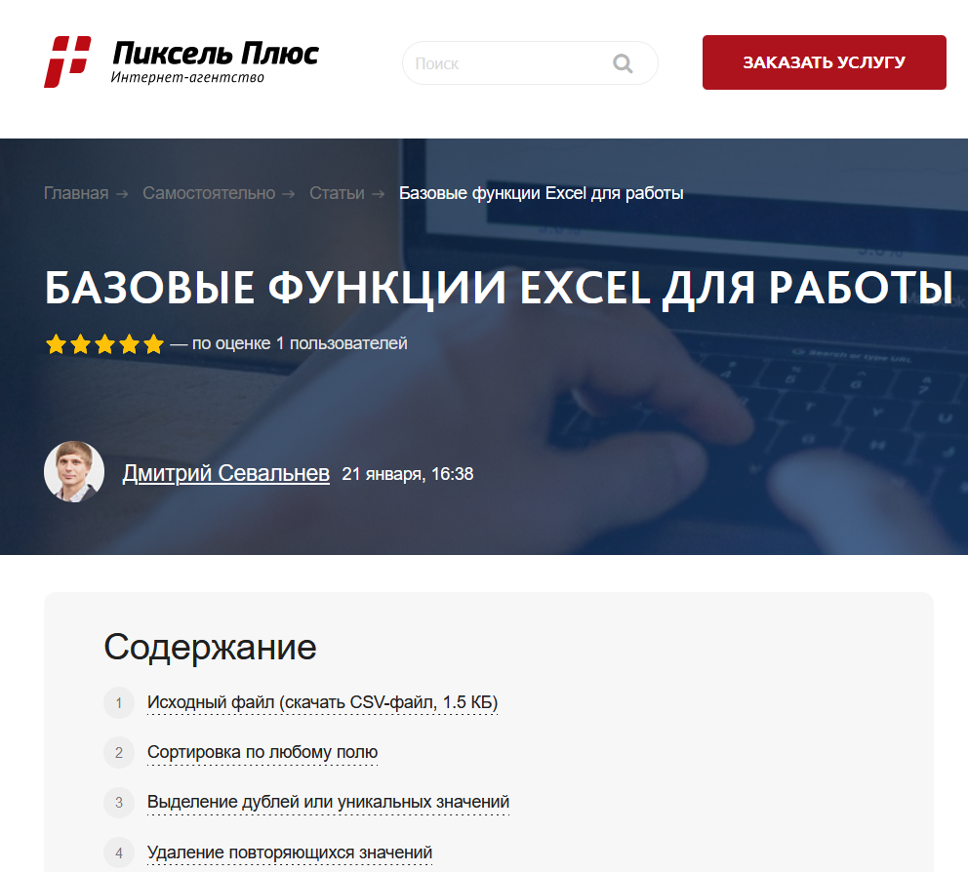 | Сайт с описанием всех базовых функций excel.
6 | https://www.youtube.com/watch?v=MGwT04DP9A4 | Николай Павлов | 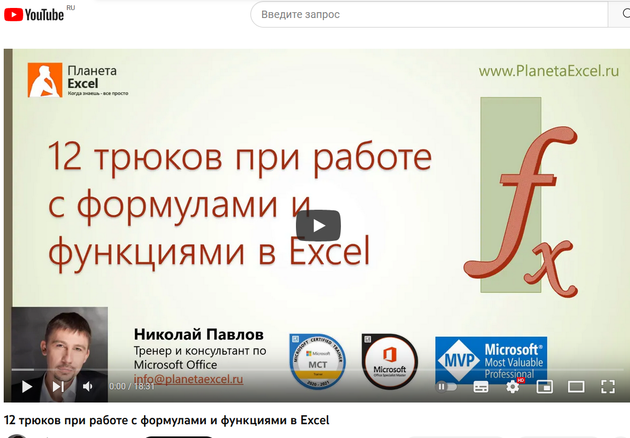 | 12 трюков для улучшения скорости работы при обращении с функциями.
7 | https://www.youtube.com/watch?v=F_AZdMdLtsA | Билял Хасенов | 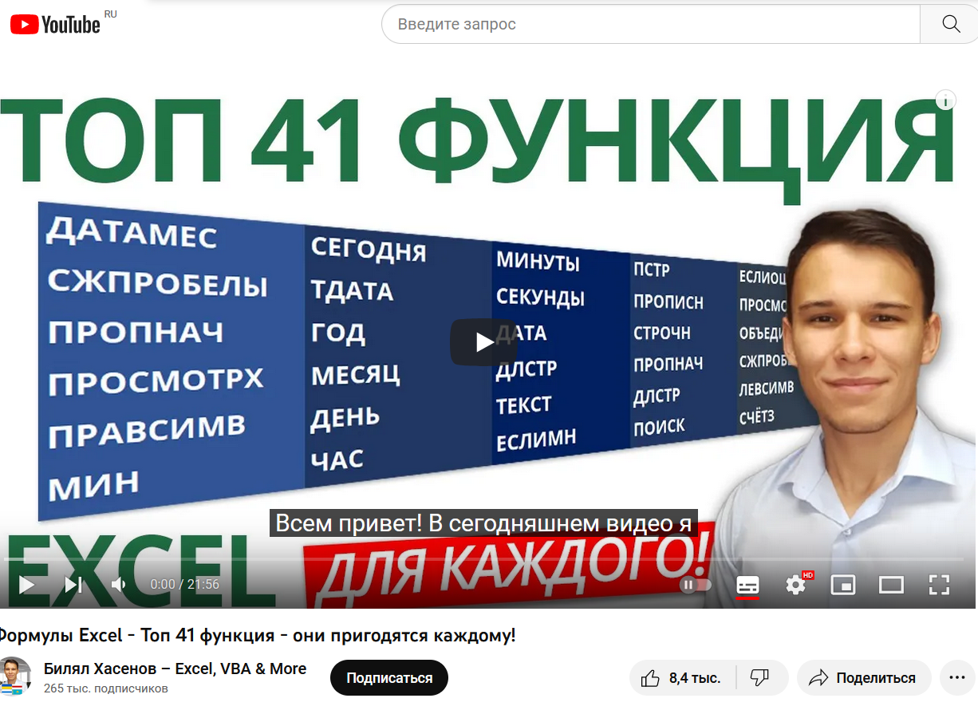 | Топ 41 функция для пользователей любого уровня.

